MySQL 笔记
一,库和表的操作
-1， Mysql数据库的链接
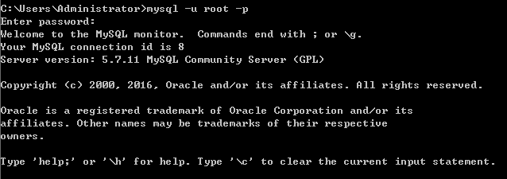

2,show databases 查看当前的数据库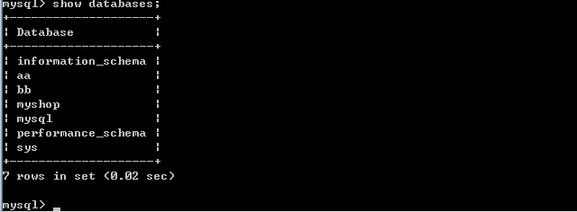

3，drop database bb;删除数据库
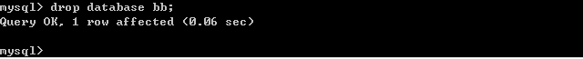

4,create database aa; 创建名为aa的数据库

5，select database();查看当前所在的数据库
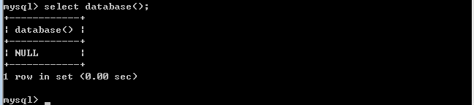

6,use aa;使用名为aa的数据库

7，show tables;查看当前库下的所有表

8，alter database aa character set utf8;将数据库aa的字符集改为utf8编码

9，\s 查看当前数据库的状态
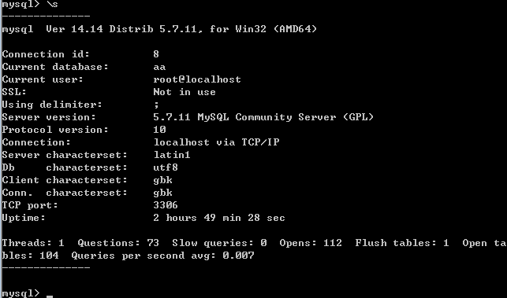

10 ，\c取消当前sql命令

11，如果sql语句有一个单引号，那么分号不会作为结束要将另一个单引号加上
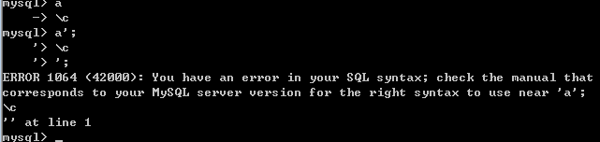

12，show create database aa;查看创建数据库的语句
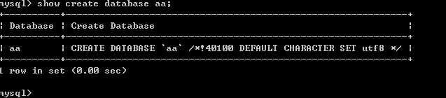

13，show create database aa \G
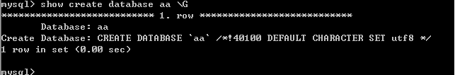

14，create database aa character set utf8;创建字符集为utf8的数据库
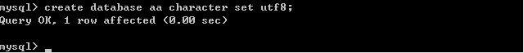

15, alter table a modify name varchar(8) character set utf8;修改字段的字符集为utf8
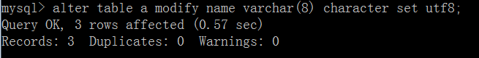
15，创建表 字段为 id 整形 无正负符号 自增 主键
Name 字符串类型 长度为10 不为空
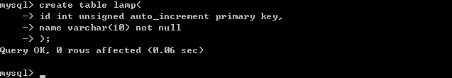

16，desc 表名; 查看表结构
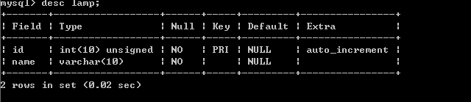

17，desc 表名 \G 竖着查看表结构
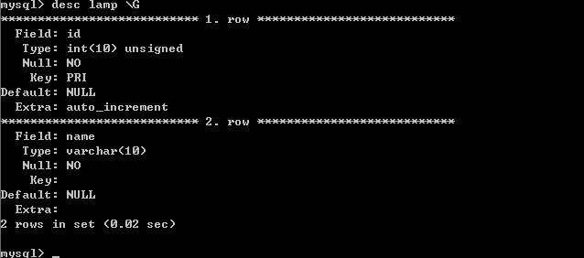

18，show create table 表名;查看创建表的语句
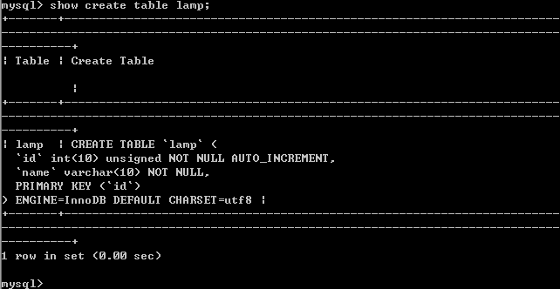

19，show create table 表名 \G
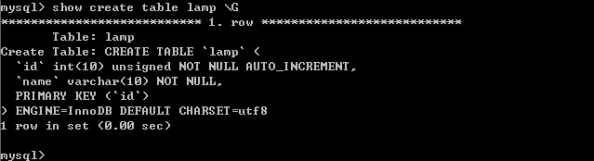

20，create table a like b;创建一个和b一样结构的表a
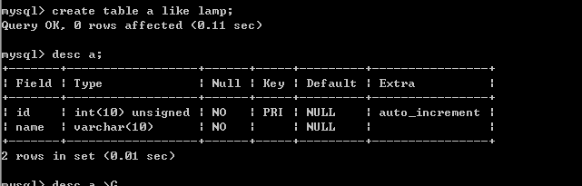

21，drop table a;删除表a
22 ，\q退出数据库

23,drop database if exists bb;如果bb数据库存在，删除该数据库

24,create table if not exists m(表的字段),创建一个表名为m的表，如果该表不存在
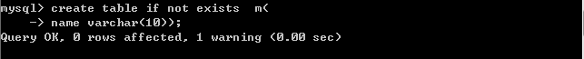

25，create database if not exists aa;创建一个如果不存在的数据库，名为aa;

二，MySQL对于表的操作
1，创建一个m1的表，字段为id int agetinyint
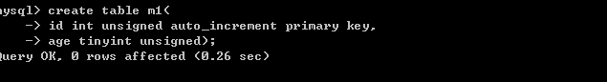

2，insert into m1(age) values(120);对应着字段来添加值
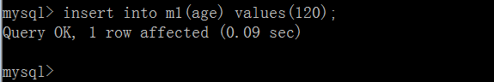

3，insert into m1 values(null,2);不指定字段添加值，所有的字段都要添加值，否则会报错

4，alter table m1 add money float(6,2);
修改表的结构，添加一个新的字段 名为money float(6,2)浮点型，长度为6，小数点占俩位,如果超出位数，会截取为最大值
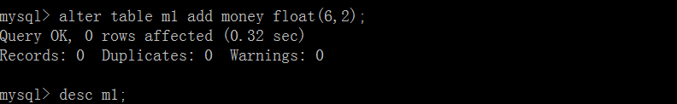

5，alter table m1 modify num int(4) zerofill;
修改表m1添加一个字段名为num 类型 int（4）约束条件前导0，int后面的位数，不能控制值得长度
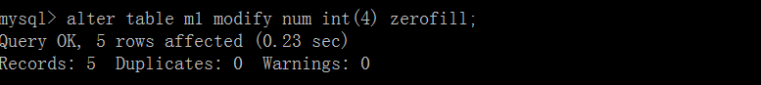

6，sex enum(‘w’,’m’) default ‘w’;修改表m1的字段类型为枚举默认值为w
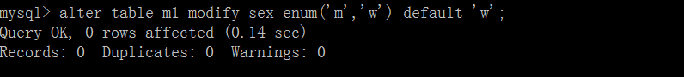

7，alter table m1 modify money int not null;修改表m1设置类型为 int 不为null

8，创建表
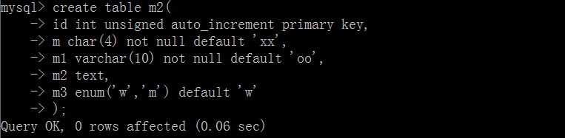
9，insert into m2(m) values(12),(1),(2),(3);一次添加多个值
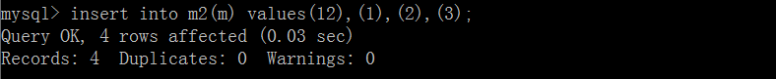

10，create table m3(date datetime);创建一个表，类型为时间
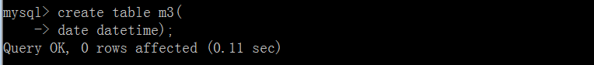

11，insert into m3 values(now());插入数据 now();mysql的自带函数获取当前格式化后的时间

12，select 10*10;查询10*10的结果
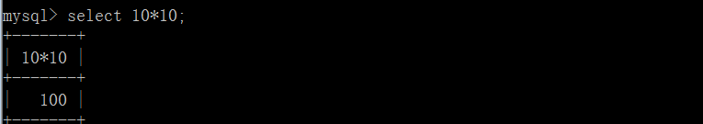

13，create table m4(
id int unsigned auto_increment primary key,
name varchar(10) not null unique
); 创建表m4 id为主键索引，自动增长， name为唯一索引
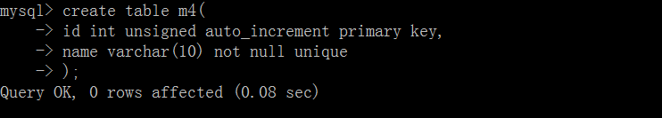

14，insert into m4 values(null,'oo');在插入数据的时候，如果该数据已存在，则报错
15，alter table m4 add index(class);给表m4添加一个常规索引
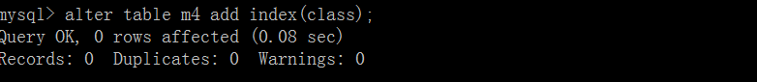

16， alter table m4 drop key class;删除表m4 name的索引
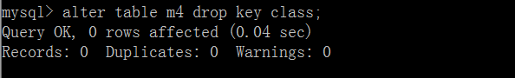

17，
create table m5(
name varchar(10) not null default 'xxoo',
index(name)
);在创建表的时候添加常规索引
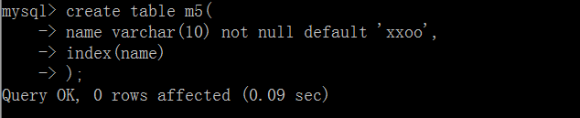

18， alter table av rename avstart;修改表名

三，对于表字段的添加修改删除
1，alter table m6 add sex enum('w','m') default 'm';修改表m6的表结构，添加一个字段sex
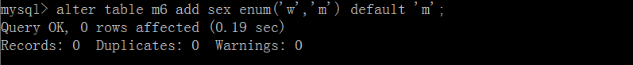

2，alter table m6 add sex enum('w','m') default 'm' first;修改表m6的表结构，添加一个字段sex,字段排在首位
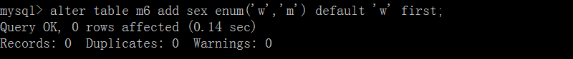

3，alter table m6 add age tinyint after name;修改表m6的表结构，添加一个字段age,字段排在name之后
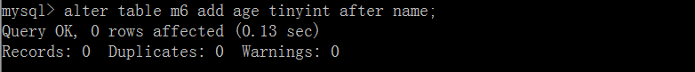

4，alter table m6 drop sex;修改表m6，删除字段名为sex的字段
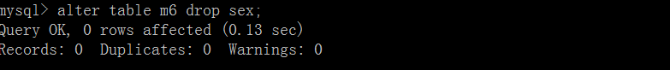

5，alter table m6 modify class int not null default 1;修改表字段类型
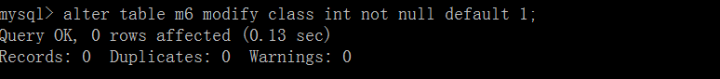

6， alter table m6 change class mm char(7);修改表的名称和类型
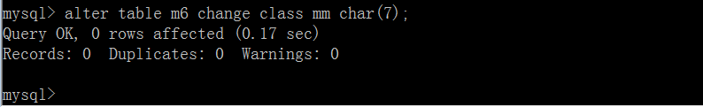

四，对于数据的查询，修改，删除
1,update m2 set m1='kongkong';修改m1的字段值为kongkong
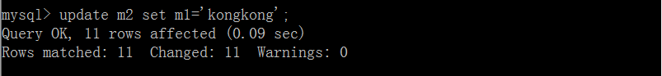

2，update m2 set m1='马老师' where id=7;修改表m2 的字段m1的值，条件是id为7的
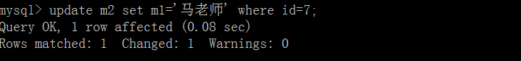

3，update avstart set name='马鸣',age=23 where id=3;修改多个字段的值，值与值之间用逗号隔开
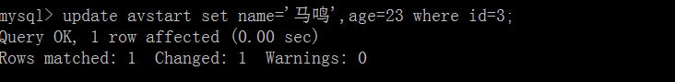

4， update avstart set works='xxoo' where id between 5 and 8;修改字段works的值，id在5-8之间
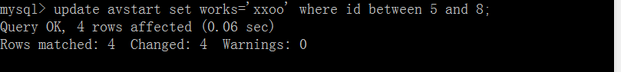

5,update avstart set age=age+1 where id not between 5 and 8;修改字段的值，id不在5-8之间
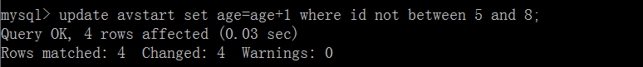

6， update avstart set age=age+10 where id>=5 and id<=8;修改年龄的值，在原有的年龄上加10，id在5-8之间
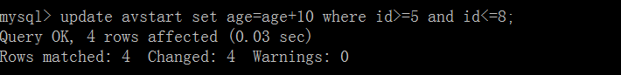

7，update avstart set name=1 where id in(5,6,7,8);修改name字段的zhi为1，id为5,6,7,8时进行修改
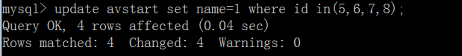

8， update avstart set name=2 where id not in(1,2,3,4)；修改name的值条件是id不在1,2,3,4,以外的进行修改
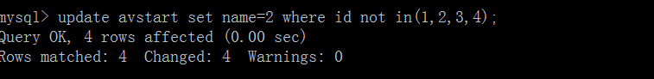

9，update avstart set works='xx' where name=2;修改works的值，条件是name=2;
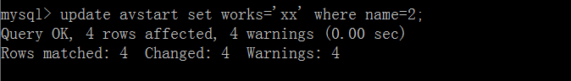

10,update avstart set works='oo' where age<100 or name=2;修改works的值，条件是 年龄小于100 或者name=2
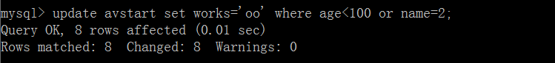

11，update avstart set works='xx' where age<30 or name=2;修改works的值为xx，条件是age小于30 或者name等于2
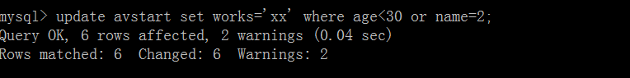

12，update avstart works='1234' where id != 8;修改works的值为1234，条件是id不等于8
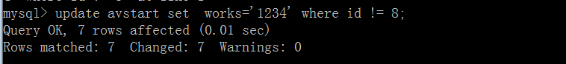

13， update avstart set name='abc' where age is null;修改nam的值，条件是age的值为null
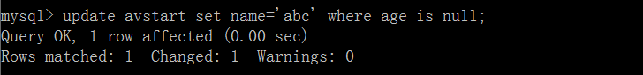

14， update avstart set name='abc' where age is not null;修改nam的值，条件是age的值不为null
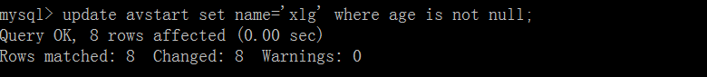

DELETE
1，delete from avstart where id>8;删除数据，条件是id大于8的
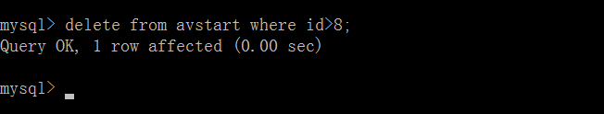

2，delete from avstart where id between 6 and 8;删除数据从表avstart，条件是id在6到8之间
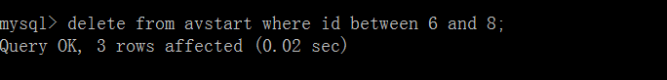

3，delete from avstart where name is null;删除数据从表avstart，条件是name为null的数据
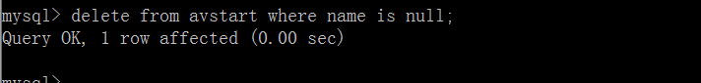

4，delete from avstart where id in(10);删除数据从表avstart，条件是id在这个括号里面的
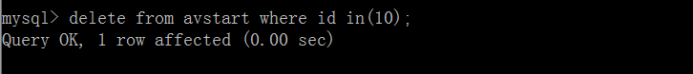

5， delete from avstart where id not in(1,2,3,4);删除数据从表avstart，条件是id不在这些值里面的
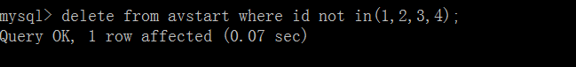

SELECT
1，select * from avstart;查询所有数据从表 avstart
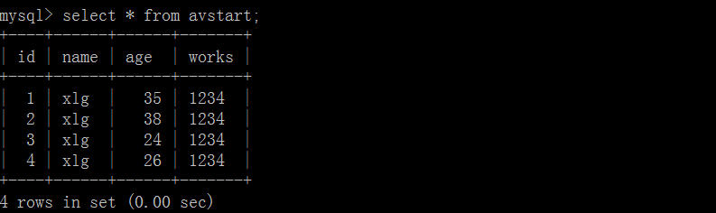

2，select name,age from avstart;查询字段名为name，age的所有数据从表avstart
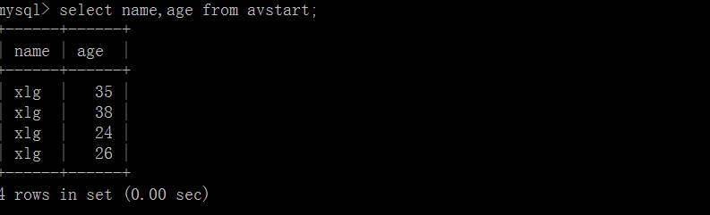

3，select name as xlg,age from avstart;查询name,age的数据从表avstart，并将name的字段名取别名为xlg
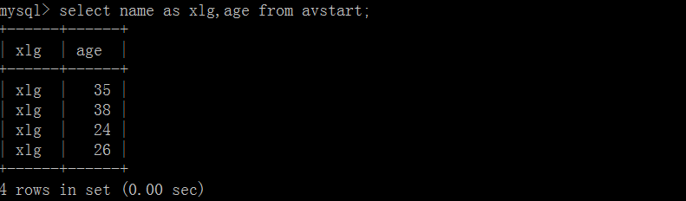

4,select name,age,age+4 as bigage from avstart;查询字段name，和字段age，并将age的年龄加4作为一个新的字段来查询
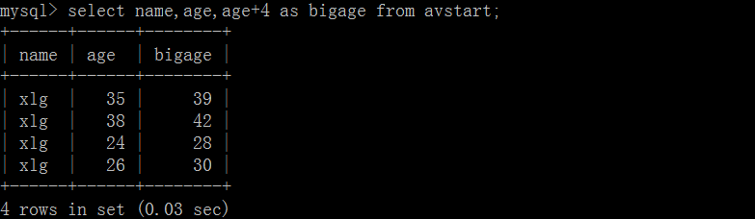

5，select count(*) as total from avstart;查询数据总条数
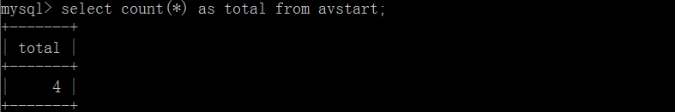

6, select max(age),min(age),avg(age),sum(age) from avstart;查询最大，最小，平均，总和的年龄
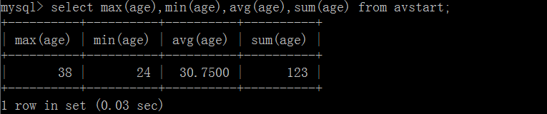

7,select * from avstart where id=4 and age=26;查询所有从表avstart，条件是年纪为26，并且id为4的
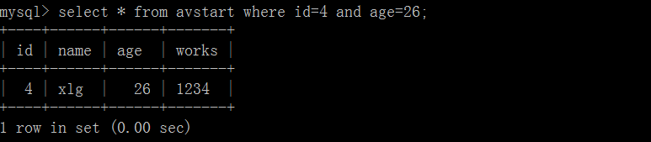

8，select * from avstart order by id desc;查询所有数据从表avstart，顺序是按照id降序排列
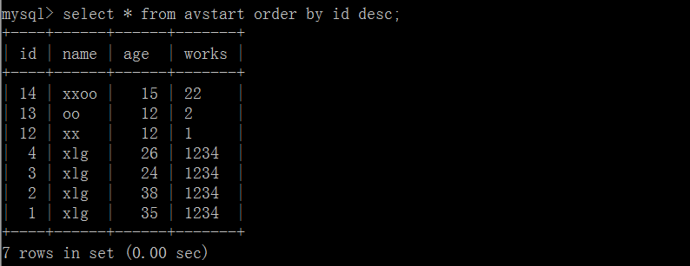

9，select * from avstart order by id asc;按照升序查询（默认为升序）
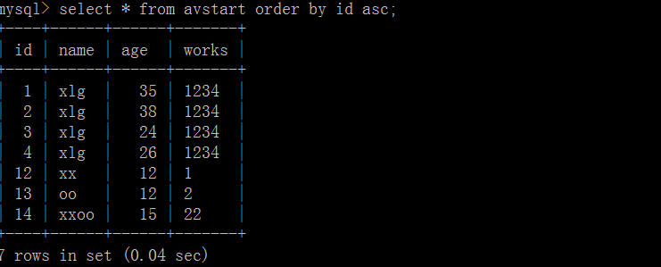

10，select * from avstart where id=20 or id<10;查询所有，条件为id等于20 或id小于10
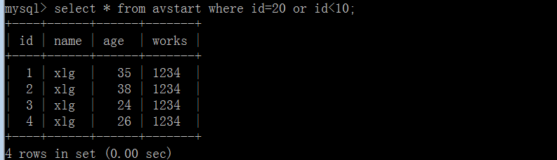

11，select * from avstart where (id=20 or id=4) and id<10;查询所有，条件为id等于20 或id等于4，并且id小于10

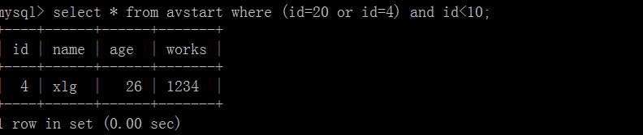

12，select name,count(*) from avstart group by name;查询name从表avstart，tongguoname进行分组，并统计人数
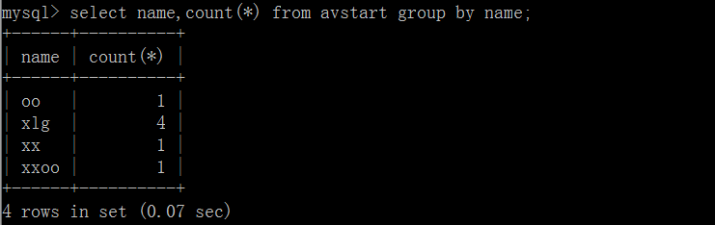

13,select works,count(*) from avstart group by works;查询work是、，通过works进行分组，并统计总数
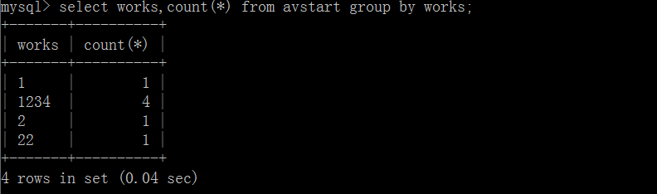

14,select * from avstart where name like '%x%';模糊查询，name里面包含x的所有信息
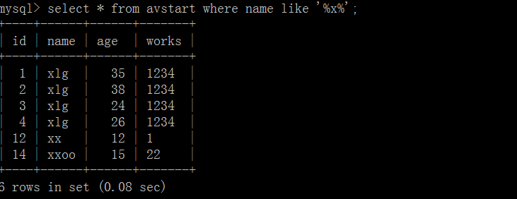

15,select * from avstart where name like '%x'; 查询以x结尾的name的所有信息
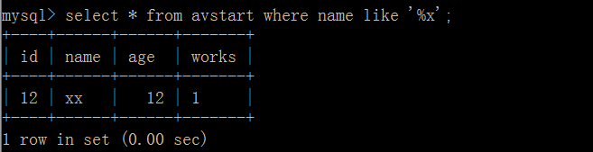

16，select * from avstart where name like 'o%';查询以o开头的name的值
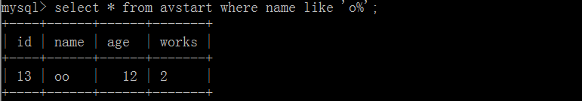

17，select * from avstart where name like '___';查询三个字母的name的名
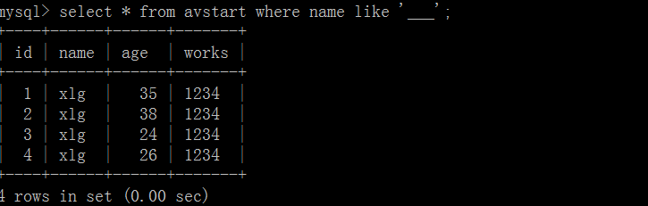

18,select * from avstart where name regexp '^[a-z]{2}$';使用正则匹配，以字母作为开头，字母作为结尾，长度为2
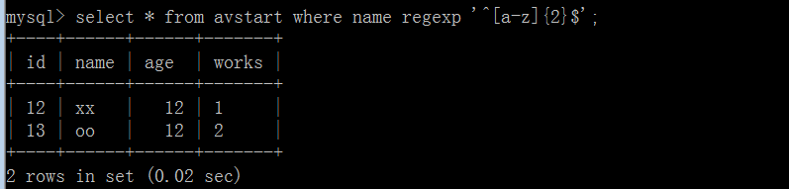

19，select * from avstart limit 0,3;从表里取出三条数据
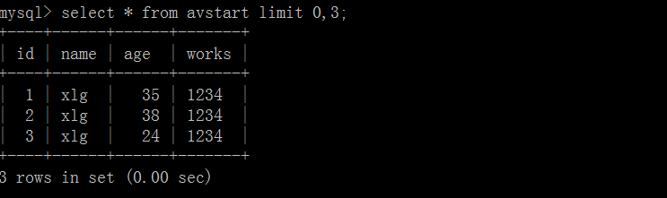

20，select * from avstart order by id desc limit 0,3;从大到小取三条数据
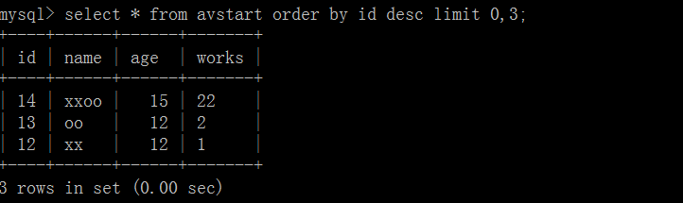

21，select * from avstart limit 1;从0开始取一条数据，相当于 limit 0,1
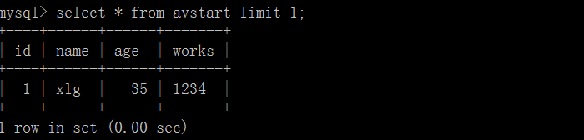

多表联查
1，select 字段名 from 表名,表名,表名... Where 条件（表与表之间的关联条件）
select t.typename,g.id,g.goods from goods as g,type as t where g.typeid = t.id
查询类别；里面的类别名称，商品表里的id，goods字段 从goods表和type表里，条件是商品表的类别typeid等于类别表的id
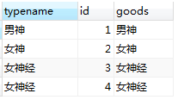
2，select 字段名 from 表名 left join 表名 on 条件
select t.typename,g.id,g.goods from type as t left join goods as g on g.typeid = t.id
查询类别；里面的类别名称，商品表里的id，goods字段 从goods表和type表里，条件是商品表的类别typeid等于类别表的id
注意：左关联以左表为主表，右表为辅表 左表会把有对应关系的数据查询出来，没有对应关系的数据用null填充
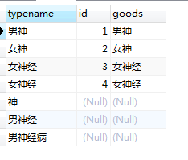
3，select 字段名 from 表名 right join 表名 on 条件
select t.typename,g.id,g.goods from type as t right join goods as g on g.typeid = t.id
查询类别；里面的类别名称，商品表里的id，goods字段 从goods表和type表里，条件是商品表的类别typeid等于类别表的id
注意：右关联以右表为主表，左表为辅表 右表会把有对应关系的数据查询出来，没有对应关系的数据用null填充
4，select 字段名 from 表名 inner join 表名 on 条件
select t.typename,g.id,g.goods from type as t inner join goods as g on g.typeid = t.id
效果类似于 select 字段名 from 表名,表名,表名... Where 条件（表与表之间的关联条件）
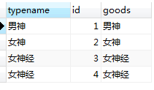

多表连删
delete goods,type from goods left join type on goods.typeid=type.id where goods.id=28

delete goods,type from goods rightr join type on goods.typeid=type.id where goods.id=28

delete goods,type from goods inner join type on goods.typeid=type.id where goods.id=28

delete goods,type from goods,type where goods.typeid=type.id and goods.id=28

数据库的导入导出
1，mysqldump -u root-p av>av.sql数据库的导出，要先退出mysql

注意事项：一定要退出mysql在执行该命令，语句结束后不要加分号
2,mysql -u root -p vv<av.sql 导入sql文件
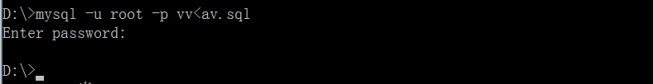

3,例如，如果您想将建表语句提前写在sql.txt中:
mysql -h myhost -u root -p database < sql.txt
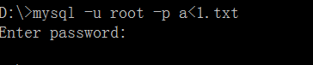

4,truncate class;清空表class
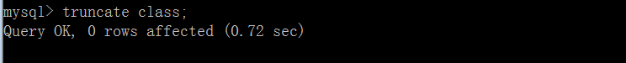

5,alter table 表名 engine=’innodb’;//设置表引擎
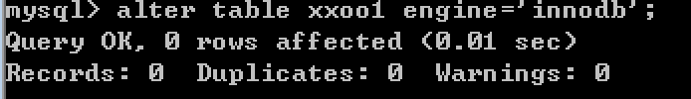

SELECT INTO 语句
SELECT INTO 语句从一个表中选取数据，然后把数据插入另一个表中。
SELECT INTO 语句常用于创建表的备份复件或者用于对记录进行存档。

SQL SELECT INTO 语法
您可以把所有的列插入新表：
SELECT *
INTO new_table_name [IN externaldatabase]
FROM old_tablename
或者只把希望的列插入新表：
SELECT column_name(s)
INTO new_table_name [IN externaldatabase]
FROM old_tablename

